Desarrollo con tecnologías emergentes


TG2_Final
Monitorización de redes y servidores.
Contenido
1. Autores del trabajo, planificación y entrega 2
1.1 Autores 2
1.2 Planificación 2
1.3 Entrega 2
2. Descripción de las tecnologías 3
2.1 Descripción de Icinga 3
2.2 Descripción de PandoraFMS 5
3. Criterios de comparación 6
3.1 Categoría A: Criterios Generales 6
3.2 Categoría B: Criterios de Desarrollo 7
3.3 Categoría C: Criterios Técnicos 7
3.4 Categoría D: Criterios de Aplicativo 9
3.5 Categoría E: Criterios Económicos. 10
4. Evaluación de los criterios por tecnología 12
4.1 Evaluación de los criterios para PandoraFMS 12
4.2 Evaluación de los criterios para Icinga 14
5. Comparación de las tecnologías 16
6. Recomendaciones 19
6.1 Situación 1 19
6.1.1 Descripción de la situación 19
6.1.2 Recomendación de tecnología a utilizar 21
6.2 Situación 2 21
6.2.1 Descripción de la situación 21
6.2.2 Recomendación de tecnología a utilizar 23

1. Autores del trabajo, planificación y entrega

1.1 Autores
Pertenecemos al grupo T6
Integrantes del grupo:
- Sergio Martín Míguez (Coordinador)
- Iván Alejandro Marugán
- Daniel Corral García
- Juan Felipe Martín Martín
- Silvia del Valle Recio

1.2 Planificación
Como ya sabemos, el peso de esta práctica es de un 10%, y por tanto requiere una dedicación por parte de cada alumno de 15 horas del total, lo que al final supone un total de 150 horas.
El desarrollo de la planificación que hemos llevado a cabo para este trabajo, lo hemos realizado usando la herramienta GanttPro. Seguidamente te adjuntamos el link para su posterior visualización:
Planificación en GanttPro
El reparto de las tareas realizadas por cada miembro del grupo ha sido equitativo, con un total de 15 horas para cada uno, más un total de 5 horas para la realización y preparación de los documentos finales de Word y Powerpoint.

1.3 Entrega
Procedemos a adjuntarte el enlace (URL) al repositorio en GitHub que hemos creado, donde se encuentra nuestro trabajo y los respectivos archivos de cada uno.
GitHub Grupo T6 - TG2
En este repositorio, hemos incluido una carpeta TG2 donde cada uno de los colaboradores hemos subido nuestras respectivas partes, y a su vez, en la rama master hemos incluido los dos archivos finales requeridos:
- Trabajo terminado: TG2_final.docx
- Presentación del trabajo: TG2_final.pptx

2. Descripción de las tecnologías
Cuando hacemos referencia al término de monitorización, se refiere a la supervisión y vigilancia continua de aquellos servicios o hosts de una red de los cuales dependen un servicio crítico para la empresa. El objetivo de la monitorización es el envío de alertas cuando sea un estado distinto al correcto (OK), por ejemplo, un WARNING o CRITICAL. En concreto, sirven para capturar y analizar indicadores críticos, como pueden ser el uso de CPU, memoria, disco, procesos, servicios y uso de la red. Una vez capturados los datos, los administradores pueden comprender los patrones de uso, y planificar las distintas necesidades de recursos. Esto se realiza a través de un software agente, que previamente habrá sido instalado en cada máquina que se desea monitorizar.
Hay dos tipos de monitorización de servidores, interna y externa:
- Interna: la vigilancia se realiza desde la misma red donde está instalado el servidor
- Externa: mucho más fiable, puesto que es independiente de la red vigilada, y por tanto, independiente de los posibles problemas que pueda haber dentro de esa red.

2.1 Descripción de Icinga

Por un lado, tenemos Icinga, creado originalmente como un fork de Nagios, que es uno de los sistemas de monitorización de redes más utilizado. Es de código abierto y sirve para vigilar diferentes equipos (hardware) y servicios (software). Funciona de la siguiente forma. En el caso de que el comportamiento de que determinados equipos, o servicios no funcionen de la forma deseada, se alertará de la incidencia a los administradores de sistemas. Entre sus características principales, podemos citar la monitorización de servicios de red, de los recursos de sistemas hardware, independencia de sistemas operativos, posibilidad de monitorización remota mediante túneles SSl o SSH, y la posibilidad de programar diferentes plugins específicos para nuevos sistemas.
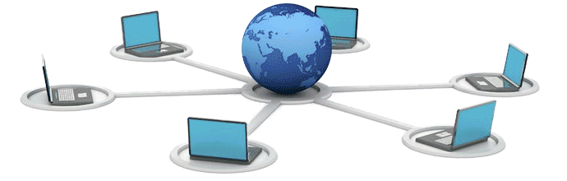
Icinga es un software que proporciona una gran versatilidad para consultar prácticamente cualquier parámetro de interés de un determinado sistema, y genera alertas, que pueden ser recibidas por los administradores mediante correo electrónico y mensajes SMS, pager, etc., cuando estos parámetros exceden de los márgenes definidos por el administrador de red.

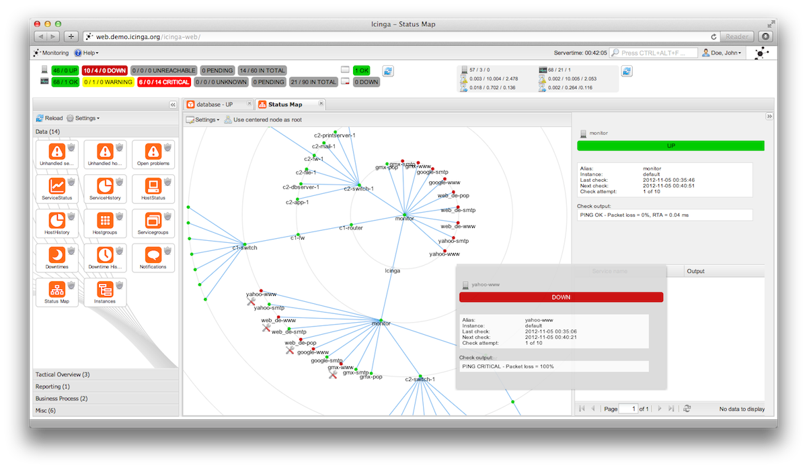
Como ya se ha mencionado anteriormente, al ser un fork de Nagios Icinga, obviamente conserva todas las características existentes de su predecesor, y además se basa en ellos para añadir muchas nuevas funcionalidades que no pueden ser encontradas en Nagios, además de añadir nuevas características que han sido solicitadas por la comunidad de usuarios de Nagios.
Asimismo, Icinga también cuenta con una nueva interfaz mucho más accesible que la de Nagios, lo que permite una gestión más fácil de los recursos y un acceso a la información mucho más visible. Igualmente cuenta con un cliente para dispositivos móviles, de manera que se pueda acceder a toda la información directamente desde cualquier sitio, sin necesidad de usar un navegador web.
A modo de resumen, las características que ofrece Icinga son:
- Monitorización de servicios de red (SMTP, POP3, HTTP, NTP, ping, etcétera)
- Monitorización de componentes de red (switches, routers, etcétera)
- Notificación a usuarios por correo electrónico, u otros medios
- Nivel de alertas
- Dos interfaces web opciones (Icinga Clasic UI e Icinga Web)
Un punto muy importante a destacar es la posibilidad de poder ampliar estas funcionalidades de manera que se puedan realizar muchas más acciones para monitorizar lo que se desee.
Además, Icinga también permite utilizar los mismos add-ons (extensiones) que han sido previamente escritos para Nagios, entre los que podemos destacar:
- Gráficos de rendimiento (PNP4Nagios, NagiosGrapher, etcétera)
- Herramientas de configuración e interfaz (Nconf, NagiosSQL)
- Monitorización de procesos de negocio (NagVIS, Nagmap)
- Monitorización de host Windows (NSClient++, Cygwin)
Por último, destacar que utiliza la licencia GNU GPL, en su versión 2.

2.2 Descripción de PandoraFMS

Por otro lado, tenemos Pandora FMS, que también es de código abierto, y sirve para monitorizar y medir todo tipo de elementos. Monitoriza sistemas, aplicaciones o dispositivos de red. Permite conocer el estado de cada elemento de un sistema a lo largo del tiempo ya que dispone de histórico de datos y eventos. Pandora FMS está orientado a grandes entornos, y permite gestionar con y sin agentes, varios miles de sistemas, por lo que se puede emplear en grandes clusters, centros de datos y redes de todo tipo.
Pandora FMS puede recoger información de cualquier sistema operativo y puede monitorizar cualquier tipo de servicio TCP/IP sin necesidad de instalar agentes, y monitorizar sistemas de red como balanceadores de carga, routers, switches, sistemas operativos, aplicaciones o impresoras si se necesita hacerlo de forma remota.
En cuanto a las funcionalidades de PandoraFMS, cabe destacar, que permiten que se lleve a cabo una monitorización de rendimiento y disponibilidad, de manera que se monitoricen los recursos claves a través de la infraestructura, para asegurarse así de que todos los dispositivos están funcionando bajo los criterios que previamente hayan sido establecidos por la empresa. Además, Pandora permite ejecutar las pruebas de monitorización de forma remota, o hacerlas mediante un agente que recoge información local de la máquina donde esté instalado.
A modo de resumen, las funcionalidades que ofrece PandoraFMS son:
- Crear informes en formato HTML, PDF y XML para cualquier elemento monitorizado. A estos informes se pueden añadir datos como: gráficas, SLAs, métricas, sumatorios, tablas, eventos, etc.
- Controlar equipos remotamente, tanto por escritorio remoto, como por terminal (Linux, Mac y Windows). También permite copia de archivos bidireccional, gestión de procesos y de servicios. Y todo ello, integrado en la consola de Pandora FMS.
- Realizar una monitorización descentralizada de forma remota para pruebas WMI, ICMP, SNMP v1 y 2 así como ejecución de chequeos personalizados.
- Definir a cada usuario su vista de monitorización personalizada, basada en una representación en el espacio con todo lo que el usuario desee.
- Un sistema de eventos en el que se mantiene un log de todo lo que va sucediendo, permitiendo buscar cualquier evento, filtrando por grupo tipo, severidad o status del eveto. Todo esto desde la consola web.
- Alta disponibilidad, debido a que PandoraFMS tiene una estructura basada en servidores múltiples, una consola Web y una Base de Datos. Los agentes también disponen de mecanismos para poder enviar a varios servidores, por si falla uno de ellos.
- Además, también posee otras grandes funcionalidades como actualizaciones automáticas, geolocalización, consolas web para móviles, administración desde línea de comandos, niveles de control de acceso basados en roles, etc.
Por último, destacar que utiliza la licencia GNU General Public License.

3. Criterios de comparación
En este apartado vamos a especificar cada una de las categorías que hemos creído conveniente añadir según las herramientas que hemos utilizado. Esto lo hemos hecho con el objetivo de que posteriormente podamos realizar una buena evaluación de estos criterios y, por consiguiente, poder hacer una comparación precisa sobre ambas tecnologías, de manera que nos quede claro cuáles son los puntos fuertes y débiles de cada una. En total hemos establecido cinco categorías de criterios, las cuales son: generales, de desarrollo, técnicos, de aplicación y económicos.

3.1 Categoría A: Criterios Generales
3.1.1 Criterio A.1: Autor de la herramienta
Nombre del criterio: Autor de la herramienta.
Descripción: Indicar el nombre de la persona o la compañía que ha creado la herramienta de monitorización.
Tipo de valor: Texto libre.

3.1.1 Criterio A.2: Competitividad.
Nombre del criterio: Posición competitiva.
Descripción: Indicar la posición en el sector de cada herramienta según el número de descargas, para obtener una visión objetiva de su competitividad.
Tipo de valor: Numérico.

3.1.1 Criterio A.3: Contacto.
Nombre del criterio: Contacto
Descripción: Disponibilidad que ofrece la empresa responsable de cada herramienta, para la resolución de problemas que les surjan a los usuarios.
Tipo de valor: Numérico [0-10].

3.1.1 Criterio A.4: Soporte Técnico.
Nombre del criterio: Soporte Técnico
Descripción: Indicar la capacidad de asistencia que ofrece la empresa (telefónica, presencial, online…) a los usuarios que tienen cualquier tipo de problema al utilizar la herramienta.
Tipo de valor: Booleano (SI/NO).

3.1.1 Criterio A.5: Material de apoyo.
Nombre del criterio: Material de apoyo
Descripción: Indicar si la empresa responsable de cada herramienta facilita cualquier tipo de material de apoyo, como puede ser cursos gratuitos, tutoriales, guías, documentación, etc.
Tipo de valor: Booleano (SI/NO).

3.2 Categoría B: Criterios de Desarrollo
3.2.1 Criterio B.1: Open source.
Nombre del criterio: Open source.
Descripción: Indicar si las herramientas que estamos analizando poseen la característica de ser Open source, es decir de código abierto.
Tipo de valor: Booleano (SI/NO).

3.2.1 Criterio B.2: Lenguaje de programación.
Nombre del criterio: Lenguaje de programación.
Descripción: Especificar el tipo o los tipos de lenguaje de programación que pueden ser utilizados en las herramientas.
Tipo de valor: Texto libre.

3.2.1 Criterio B.3: Versatilidad.
Nombre del criterio: Versatilidad.
Descripción: Indicar si las herramientas permiten ajustarse a los diferentes proyectos, añadiendo diversos módulos de personalización.
Tipo de valor: Booleano (SI/NO).

3.3 Categoría C: Criterios Técnicos
3.3.1 Criterio C.1: Multiplataforma.
Nombre del criterio: Multiplataforma.
Descripción: Indicar si las herramientas se pueden utilizar en un único sistema operativo o varios, especificando cuáles.
Tipo de valor: Texto libre.

3.3.1 Criterio C.2: Instalación.
Nombre del criterio: Instalación.
Descripción: Indicar si es sencilla la instalación de las herramientas de monitorización sometidas a análisis.
Tipo de valor: Booleano (SI/NO).

3.3.1 Criterio C.3: Configuración.
Nombre del criterio: Configuración.
Descripción: Indicar si es sencilla la configuración de las herramientas de monitorización sometidas a análisis.
Tipo de valor: Booleano (SI/NO).

3.3.1 Criterio C.4: Almacenamiento.
Nombre del criterio: Almacenamiento.
Descripción: Indicar el espacio aproximado que ocupa la instalación de la herramienta en el disco duro.
Tipo de valor: Numérico.

3.3.1 Criterio C.5: Consumo de recursos.
Nombre del criterio: Consumo de recursos.
Descripción: Indicar si las herramientas llevadas a análisis consumen muchos recursos de memoria y CPU.
Tipo de valor: Booleano (SI/NO).

3.3.1 Criterio C.6: Usabilidad.
Nombre del criterio: Usabilidad.
Descripción: Indicar el grado de sencillez en cuanto a la usabilidad de las herramientas, para cualquier tipo de usuarios, siendo estos profesionales o principiantes.
Tipo de valor: Numérico [0-5].

3.3.1 Criterio C.7: Aprendizaje.
Nombre del criterio: Aprendizaje.
Descripción: Indicar el grado de dificultad a la hora de aprender cómo funciona cada herramienta.
Tipo de valor: Numérico [0-10].

3.3.1 Criterio C.8: Actualizaciones.
Nombre del criterio: Actualizaciones.
Descripción: Indicar si las herramientas poseen actualizaciones con mejoras y nuevas funcionalidades, sin dificultad extra para los usuarios.
Tipo de valor: Booleano (SI/NO).

3.3.1 Criterio C.9: Ciclo de vida.
Nombre del criterio: Ciclo de vida.
Descripción: Indicar el ciclo de vida total de las herramientas, en meses.
Tipo de valor: Numérico.

3.3.1 Criterio C.10: Seguridad.
Nombre del criterio: Seguridad.
Descripción: Indicar si las herramientas están protegidas contra cualquier tipo de amenazas e intrusiones.
Tipo de valor: Booleano (SI/NO).

3.4 Categoría D: Criterios de Aplicativo
3.4.1 Criterio D.1: Módulos.
Nombre del criterio: Creación de propios módulos.
Descripción: Indicar si las herramientas están capacitadas para crear módulos propios.
Tipo de valor: Booleano (SI/NO).

3.4.1 Criterio D.2: Grupos de servidores.
Nombre del criterio: Creación de grupos de servidores.
Descripción: Indicar si las herramientas están capacitadas para crear grupos de servidores.
Tipo de valor: Booleano (SI/NO).

3.4.1 Criterio D.3: Grupos de servicios.
Nombre del criterio: Creación de grupos de servicios.
Descripción: Indicar si las herramientas están capacitadas para crear grupos de servicios.
Tipo de valor: Booleano (SI/NO).

3.4.1 Criterio D.4: Roles de usuario.
Nombre del criterio: Creación de roles para usuarios.
Descripción: Indicar si las herramientas están capacitadas para crear roles según los distintos usuarios que las vayan a utilizar.
Tipo de valor: Booleano (SI/NO).

3.4.1 Criterio D.5: Alertas.
Nombre del criterio: Envío de alertas por distintos canales.
Descripción: Indicar si las herramientas están capacitadas para enviar alertas por distintos canales, como pueden ser correo electrónico, telegram, SMS, pager.
Tipo de valor: Booleano (SI/NO).

3.4.1 Criterio D.6: Cliente móvil.
Nombre del criterio: Cliente móvil.
Descripción: Indicar si las herramientas tienen la posibilidad de ser gestionadas mediante aplicación móvil.
Tipo de valor: Booleano (SI/NO).

3.5 Categoría E: Criterios Económicos.
3.5.1 Criterio E.1: Coste de producto.
Nombre del criterio: Coste de producto.
Descripción: Indicar cuál es el coste inicial para adquirir cada herramienta de monitorización a las que hacemos referencia.
Tipo de valor: Numérico.

3.5.1 Criterio E.2: Coste de licencia.
Nombre del criterio: Coste de licencia.
Descripción: Indicar cuál es el coste mínimo a través del cual las herramientas que estamos analizando, pueden dar un servicio completo a una empresa en un determinado proyecto.
Tipo de valor: Numérico.

4. Evaluación de los criterios por tecnología

4.1 Evaluación de los criterios para PandoraFMS
Nota:
Los valores numéricos [1, 10] se representan desde 1 como mayor valor hasta 10 como menor valor.
CRITERIOS | EVALUACIÓN
Categoría A: Criterios generales
Criterio A.1: Autor | Ethan Galstad
Criterio A.2: Competitividad | 3
Criterio A.3: Contacto | 1
Criterio A.4: Soporte técnico | Si
Criterio A.5: Material de apoyo | Si
Categoría B: Criterios de Desarrollo
Criterio B.1: Open source | Si
Criterio B.2: Lenguaje de programación | Bash, C++, Perl, Ruby, Python, PHP, C#
Criterio B.3: Versatilidad | Si
Categoría C: Criterios Técnicos
Criterio C.1: Multiplataforma | Sistemas Windows, sistemas Unix
Criterio C.2: Instalación | Si
Criterio C.3: Configuración | Si
Criterio C.4: Almacenamiento | 20MB
Criterio C.5: Consumo de recursos | No
Criterio C.6: Usabilidad | 7
Criterio C.7: Aprendizaje | 3
Criterio C.8: Actualizaciones | Si
Criterio C.9: Ciclo de vida | 0 años
Criterio C.10: Seguridad | Si
Categoría D: Criterios Aplicativos
Criterio D.1: Módulos propios | Si
Criterio D.2: Grupos de servidores | Si
Criterio D.3: Grupos de servicios | Si
Criterio D.4: Roles de usuarios | Si
Criterio D.5: Alertas | Si
Criterio D.6: Cliente móvil | Si
Categoría E: Criterios económicos
Criterio E.1: Coste de producto | 0 €
Criterio E.2: Coste de licencia | Anexo 1

Anexo 1: Coste de licencia de PandoraFMS
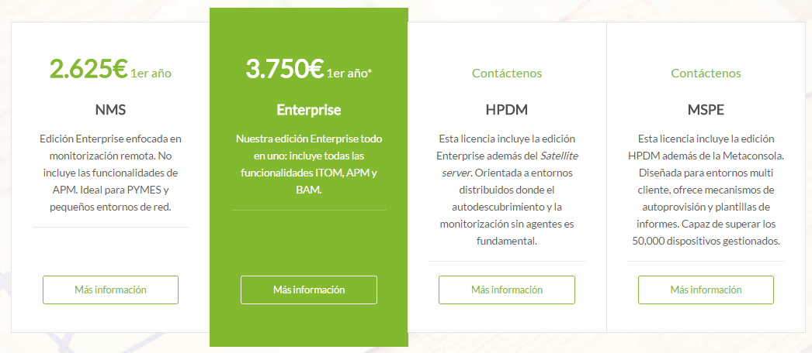

Fuente: https://pandorafms.com/es/precios/

4.2 Evaluación de los criterios para Icinga

CRITERIOS | EVALUACIÓN
Categoría A: Criterios generales
Criterio A.1: Autor | Ártica Soluciones Tecnológicas
Criterio A.2: Competitividad | 6
Criterio A.3: Contacto | 1
Criterio A.4: Soporte técnico | Si
Criterio A.5: Material de apoyo | Si
Categoría B: Criterios de Desarrollo
Criterio B.1: Open source | Si
Criterio B.2: Lenguaje de programación | Perl, PHP, C++, Javascript
Criterio B.3: Versatilidad | Si
Categoría C: Criterios Técnicos
Criterio C.1: Multiplataforma | Sistemas Windows, sistemas Unix
Criterio C.2: Instalación | Si
Criterio C.3: Configuración | Si
Criterio C.4: Almacenamiento | 34MB
Criterio C.5: Consumo de recursos | No
Criterio C.6: Usabilidad | 3
Criterio C.7: Aprendizaje | 7
Criterio C.8: Actualizaciones | Si
Criterio C.9: Ciclo de vida | 2 años
Criterio C.10: Seguridad | Si
Categoría D: Criterios Aplicativos
Criterio D.1: Módulos propios | Si
Criterio D.2: Grupos de servidores | Si
Criterio D.3: Grupos de servicios | Si
Criterio D.4: Roles de usuarios | Si
Criterio D.5: Alertas | Si
Criterio D.6: Cliente móvil | Si
Categoría E: Criterios económicos
Criterio E.1: Coste de producto | 0 €
Criterio E.2: Coste de licencia | 0 €

Anexo 2: Tablas de evaluación
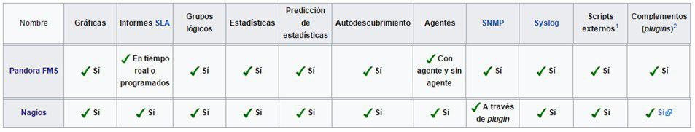

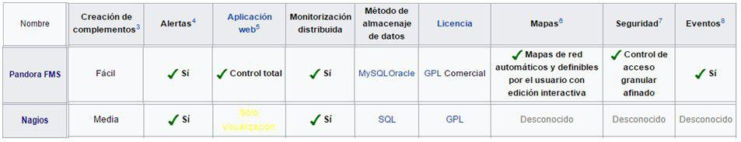

Fuente: https://es.wikipedia.org/wiki/Anexo:Comparaci%C3%B3n_de_sistemas_de_monitorizaci%C3%B3n_de_redes

5. Comparación de las tecnologías
En este apartado vamos a proceder a realizar una profunda comparación en relación a los criterios descritos en el tercer apartado y obviamente a su posterior evaluación. Para ello hemos desarrollado la siguiente tabla, de acuerdo con la plantilla establecida por el profesor en el enunciado de la práctica.
Dicha tabla cuenta con todos y cada uno de los criterios establecidos anteriormente, con los datos sobre cada tecnología y con los comentarios pertinentes en caso de que la comparación no quedase bien definida, o hubiese cualquier aspecto que no quedase del todo claro.
Además, hemos añadido un apartado adicional a modo de conclusión en el que se detalla más concretamente que es lo que hemos sacado en claro a la hora de haber elaborado esta comparación.


CRITERIOS | PandoraFMS | Icinga | COMENTARIOS
Autor de la herramienta | Ártica ST | Team Icinga
Competitividad | 6 | 3
Contacto | 10 | 6 | Pandora ofrece soporte 24/7 mientras que Icinga no.
Soporte técnico | Si | Si | Es más completa en Icinga, incluyendo control remoto.
Material de apoyo | Si | Si | Documentación, webinars, etc.
Open Source | Si | Si | Ambas son Open Source.
Lenguaje de programación | PHP, PERL, JavaScript, C++ | PHP, Bash, C++, Perl, Ruby, Python, C# | Lenguajes de programación compatibles.
Versatilidad | Si | Si | Ambas pueden implementar diferentes módulos.
Multiplataforma | Windows, RedHat, CentOS, Debian, Ubuntu, SLES y OpenSUSE | Debian, Ubuntu, CentOS, Fedora, SLES, OpenSUSE, ArchLinux, Gentoo, FreeBSD, OpenBSD, AlpineLinux, Windows | Hay mayor multiplataforma con Icinga.
Instalación | Si | Si | En GNU/Linux son repositorios o paquetes .deb, mientras que en Windows son ejecutables .exe.
Configuración | Si | No
Almacenamiento | 34MB | 20MB
Consumo de recursos | No | No
Usabilidad | 3 | 7 | Desde nuestra experiencia propia.
Aprendizaje | 7 | 3 | Desde nuestra experiencia propia.
Actualizaciones | Si | Si | Ambos disponen de actualizaciones.
Ciclo de vida | 2 años | 0 años
Seguridad | Si | Si | Cada una implementa diferentes medidas de seguridad.
Módulos | Si | No | Pandora sí que permite la opción de crear módulos personalizados.
Grupos de servidores | Si | Si
Grupos de servicios | Si | Si
Roles de usuario | Si | Si | Ambas permiten la creación de diferentes roles de usuario con permisos personalizados.
Alertas | Si | Si
Cliente móvil | Si (Android, iOS, Chrome, Windows, OSX) | No
Coste de producto | Gratuito | Gratuito | Icinga tiene versión gratuita y PandoraFMS tiene diferentes planes de pago.
Coste de licencia | Anexo1 | 0€ | Icinga no presenta ningún tipo de licencias puesto que es gratis, mientras que PandoraFMS presenta las licencias descritas en el Anexo1.

Conclusión tras la comparación
Si observamos detenidamente las dos herramientas, podemos observar varias cosas: en primer lugar, la competitividad de Icinga es mayor que la de Pandora debido al número de usuarios que la utilizan y el número de descargas de sus productos. En cuanto a contacto Pandora ofrece un soporte 24/7, mejor que el que se ofrece en el caso de Icinga ya que está restringido a un horario determinado.
Si hablamos de soporte técnico, observamos que ambas tienen, pero es más completa en Icinga ya que incluye una función de control remoto.
Ambas tienen material de apoyo y ambas son open source, así que en este aspecto estarían igualadas.
Podemos observar también que ambas son multiplataforma (aunque Icinga tenga un mayor rango de S.O. compatibles), instalación sencilla, poco peso (34 vs 20MB) y ambas tienen actualizaciones.
En cambio, la usabilidad de Pandora es bastante peor pese a que su aprendizaje es mucho mejor que en el caso de Icinga según nuestra experiencia propia.
Ambas tienen métodos de seguridad, roles de usuario, grupos de servidores y servicios y un coste de producto gratuito para su versión más básica.
Por el contrario, PandoraFMS tiene cliente móvil mientras que Icinga no, y PandoraFMS es compatible con módulos mientras que Icinga no.



6. Recomendaciones
Deben platearse posibles situaciones de uso, y recomendar justificadamente una u otra tecnología en función de la situación. Al menos 2 situaciones diferentes.

6.1 Situación 1

6.1.1 Descripción de la situación
- Servidor: Debian
- Monitorización mediante SSH (usuario Icinga)
Infraestructura:
- El objetivo es tener un almacenamiento distribuido (Ej. Hadoop)
- Consta de 13 servidores:
  - 1 Monitorización
  - 2 Frontales: reciben todas las peticiones de ingesta.
  - 2 Name Nodes: guardan todos los metadatos de los data nodes.
  - 8 Data Nodes: guardan y procesan toda la información.
Monitorización en todos los servidores:
- Check TCP a SSH, puerto 22.
- Check RAM.
- Check SWAP.
- Check Carga.
- Check Procesos.
- Check Espacio Libre en discos.
Monitorización en los frontales:
- Check TCP a Apache2, puerto 8080.
- Check a Varnish, puerto 80.
- Check TCP a Agente de Flume, puerto 54321.
Monitorización en los name nodes:
- Check HDFS (File system)
Monitorización en los data nodes 2 y 4:
- Check TCP a Agente de Flume, puerto 54321.

Estamos hablando de una infraestructura que contiene un almacenamiento distribuido, como bien puede ser Hadoop, usado para Big Data.Además, no es una infraestructura trivial, consta de 12 servidores. 2 frontales que reciben toda la ingesta y pasa al servidor de Flume, estos agentes de Flume se lo mandan a los Flume de los data nodes, que posteriormente desencolan y almacenamiento de Hadoop. Los name nodes se usan para guardar todos los metadatos de los ficheros de los data nodes, por tanto la RAM debe ser elevada, ya que se guardan en memoria. Al contrario, los data nodes son el almacenamiento y procesamiento de información, basta con que tengan suficiente espacio para guardar la información.

6.1.2 Recomendación de tecnología a utilizar
En esta situación Icinga sería clave en cuanto a sistema de monitorización, tiene suficiente versatilidad para crear tus propias alarmas en un caso tan concreto como el que se presenta, ya que hablamos de tecnologías muy exclusivas como Varnish, almacenamiento HDFS, Flume… son tecnologías que no suelen tener módulos dedicados para monitorizar. Por eso, Icinga es clave, te deja crear tus propios módulos para poder monitorizar completamente cualquier tecnología.
Criterios relevantes para la decisión | Ventajas Icinga | Ventajas Pandora FMS
B.3. Versatilidad | Si | No
C.10. Seguridad | Si | No
D.5. Alertas | Si | No

- Versatilidad: Alertas propias.
- Seguridad: Usar SSH (par de claves) en vez de agente.
- Alertas: mandarlas por Telegram.

6.2 Situación 2

6.2.1 Descripción de la situación
- Servidor: Windows
- Monitorización mediante cliente de Pandora FMS
Puntos a explicar:
- El objetivo es tener 2 bases de datos en HA.
- Consta de 9 servidores:
  - 1 Monitorización
  - 4 servidores tienen MSSQL Server
  - 4 servidores tienen MySQL Server
Monitorización en todos los servidores:
- Check RAM.
- Check Carga.
- Check Procesos.
- Check Espacio Libre en discos.
- Actualizaciones Windows
Monitorización de los servicios:
- MSSQL Server
- MySQL Server

El objetivo de esta situación es formar 2 cluster de 4 servidores, 1 con MySQL y el otro con MSSQL Server. En esta situación PandoraFMS es la única de las dos tecnologías que permite instalación en Windows. Gracias a la librería de Pandora FMS podemos descargar los módulos necesarios de MySQL y MSSQL Server para poder monitorizar completamente los servicios.

6.2.2 Recomendación de tecnología a utilizar
Al ser una infraestructura montada sobre Windows, nuestra única solución es usar PandoraFMS ya que permite ser instalada en un servidor Windows.

